研究报告 | 投资咨询业务资格：  证监许可【2012】1497号  联系信息  黎俊  期货从业资格：F3026388  投资咨询资格：Z0014033  邮箱：lij_f@2010.com.cn  相关图表  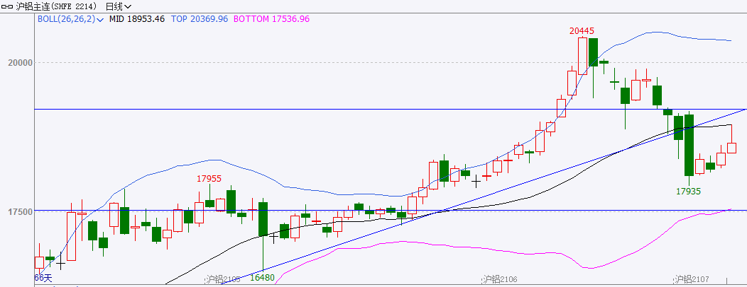  相关报告  2021.3.9双碳政策指引，铝价格上涨动能渐强
月报
多空交织，沪铝冲高回落
广州期货 研究中心
联系电话：020-22139813
摘要：
宏观面，2021年5月20日，李克强主持召开国务院常务会议，部署做好大宗商品保供稳价工作，保持经济平稳运行。受此消息影响，铝价回调明显。5月27日晚，拜登宣布6万亿美元的预算案以促进基础设施建设，市场对于流动性充足的预期再度得到提振。
产业面，社会库存方面，截至5月20日，SMM统计的5地电解铝社会库存为102万吨，较上周下降4.10万吨。去年同期库存为97.9万吨。当前库存处于5同期的第3高位。21日，据我的有色网调研，云南由于电力供应问题从今日起全省电解铝企业停产40%，某大型铝企已经停60台槽，这和产能7万吨左右，另一大型铝企停产50台槽，涉及年产能50万吨。消息利好铝价。
伦铝方面，全球流动性持续宽松，利好伦铝。技术上看，虽然月K依然处于上行趋势线上，但5月月K线收得较长上影，预计6月伦铝高位震荡，运行区间2400-2500。
国内方面，库存持续去化，产能投放受阻，国内消费持续向好， 铝市基本面向好，但铝价快速上涨造成诸多加工企业生产成本上涨，经营困难，从5月份开始，监管层已经频繁发生要保供稳价，多头情绪受到打压。技术上看，月K线，依然处于趋势线上方，但收得较长上影线，预计5月沪铝高位震荡，运行区间18000-19000。

目录
一、行情回顾 1
二、现货情况及价差走势 2
三、供需分析 4
3.1原材料价格走势 4
四、库存情况 7
五、出口分析 8
六、外盘情况 9
七、后市预测 10
免责声明 11
研究中心简介 11
广州期货业务单元一览 12

多空交织，沪铝冲高回落

一、行情回顾
5月，沪铝主力开盘价为19080元/吨，收于18670元/吨，月跌320元/吨，或1.69%，波动范围：17935~20445。成交量增加96.1万手至648.4万手，持仓量减少61963手至21.3万手。
图表 1 沪铝主连日K线
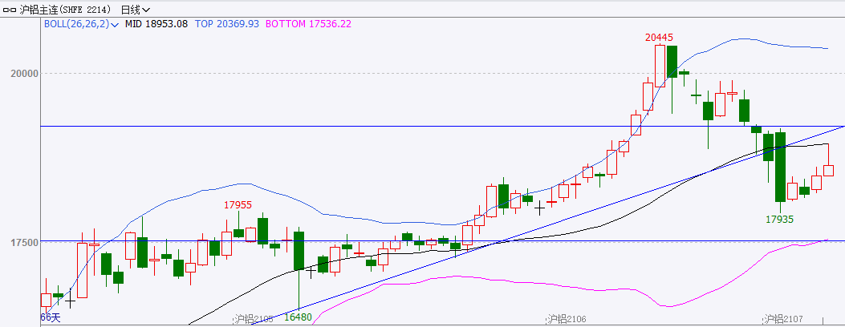
数据来源：文华财经
本月，美元指数回落，开盘价93.186，收盘价90.863，月涨2.310或2.48%。波动范围：90.422~93.338。
图表 2 美元指数走势
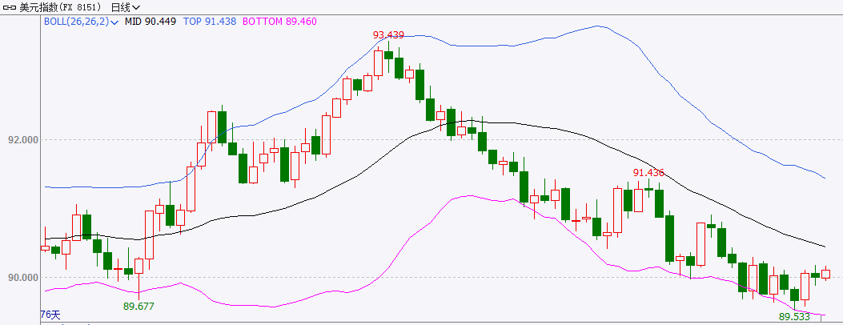
数据来源：文华财经
5月，伦铝开盘价为2421美元/吨，收于2486.5美元/吨，月涨66美元/吨，或2.73%，波动范围：2304.5~2603。成交量增加13.1万手至36.4万手，持仓量增加13048手至70.9万手。

图表 3 伦铝日K线走势
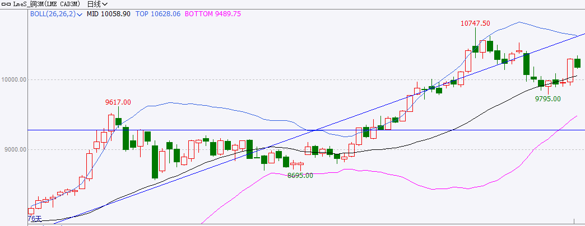
数据来源：文华财经

二、现货情况及价差走势
图表 4 现货价格及基差:全国
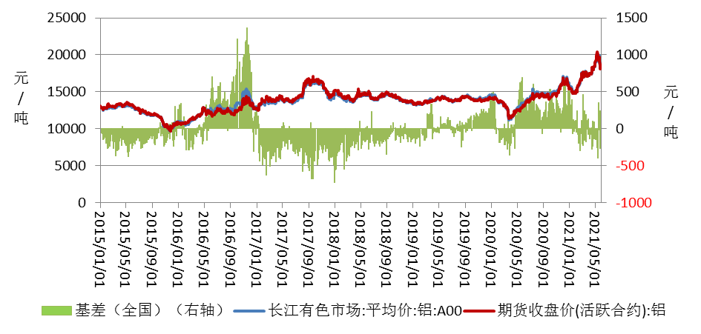
数据来源：Wind
5月，全国现货均价19261.25元/吨，较上月上涨1316.01元/吨,或7.33%，波动范围：18350~20020。2020年同期全国现货价均值为13262.78元/吨。5月，全国基差均值为-6.56元/吨，较上月走强64.15元/吨。波动范围：-400~355,2020年同期全国基差均值为429.17元/吨。本月全国基差均值处于5年同期的第3低位。

图表 5 现货价格及基差：华南
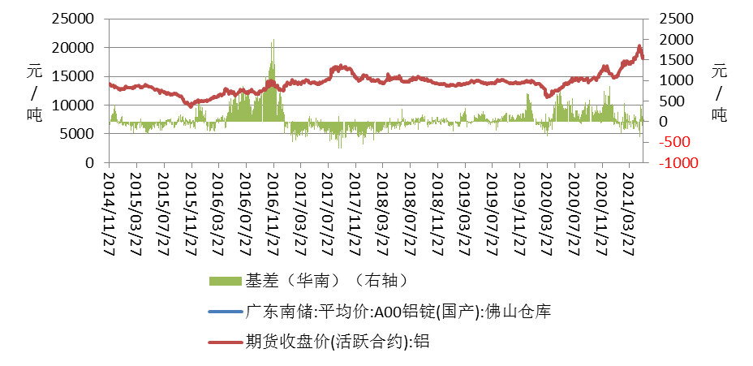
数据来源：Wind
5月，广东现货均价19353.75元/吨，较上月上涨1316.01元/吨,或7.32%，波动范围：18520~20040。2020年同期广东现货价均值为13262.78元/吨。本月广东现货均价处于5年同期的最高位。5月，广东基差均值为85.94元/吨，较上月走强119.51元/吨。波动范围：-380~415,2020年同期广东基差均值为525.83元/吨。本月广东基差均值处于5年同期的第3低位。
图表 6 跨期价差走势
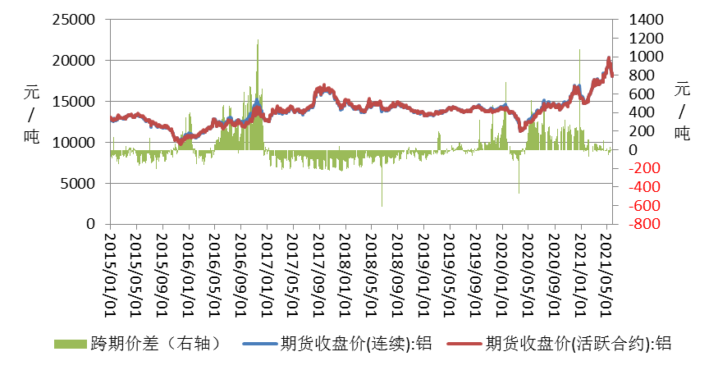
数据来源：Wind
5月，跨期价差均值为-2.50元/吨，较上月走强16.00元/吨。波动范围：-55~35。2020年同期上海现货价均值为326.11元/吨。本月跨期价差均值处于5年同期的第3高位。

三、供需分析

3.1原材料价格走势
图表 7 氧化铝价格走势
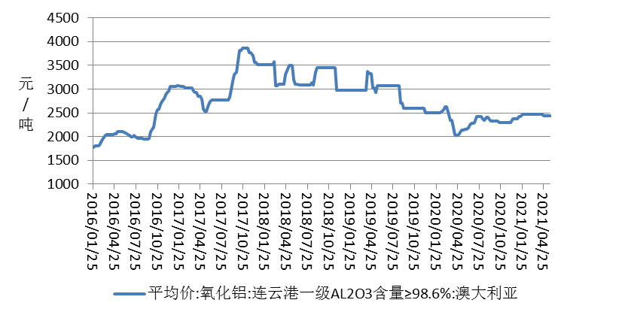
数据来源：Wind
5月，氧化铝现货价格为2439.06元/吨，较上月上涨75.01元/吨,或3.17%，波动范围：2392~2469。2020年同期氧化铝均价为2212.89元/吨。本月氧化铝均价处于5年同期的第3低位。
图表 8 动力煤现货价格走势
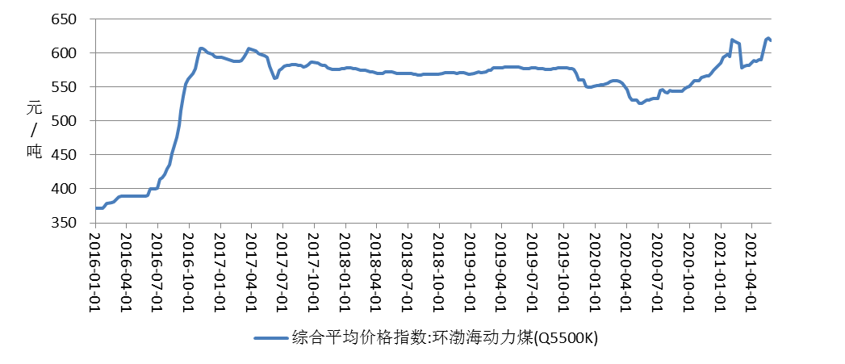
数据来源：Wind

本月，环渤海动力煤5500K现货均价为620元/吨，较上月上涨31.00元/吨。
图表 9 预焙阳极价格走势
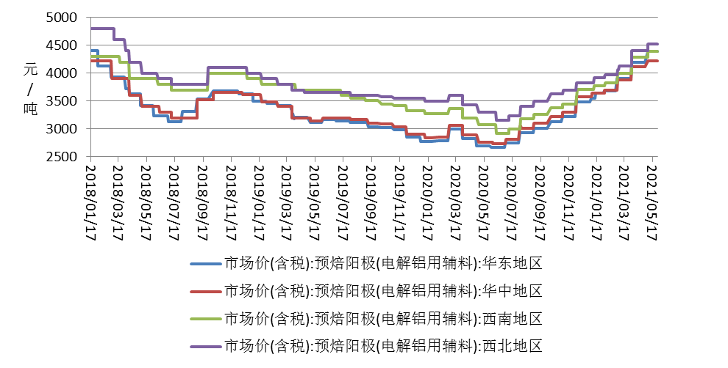
数据来源：Wind
5月，预焙阳极均价为4379.26元/吨，较上月上涨136.20元/吨,或3.21%，波动范围：4220~4520。2020年同期预焙阳极均价为3187.34元/吨。本月预焙阳极均价处于5年同期的最高位。

图表 10 氟化铝价格走势
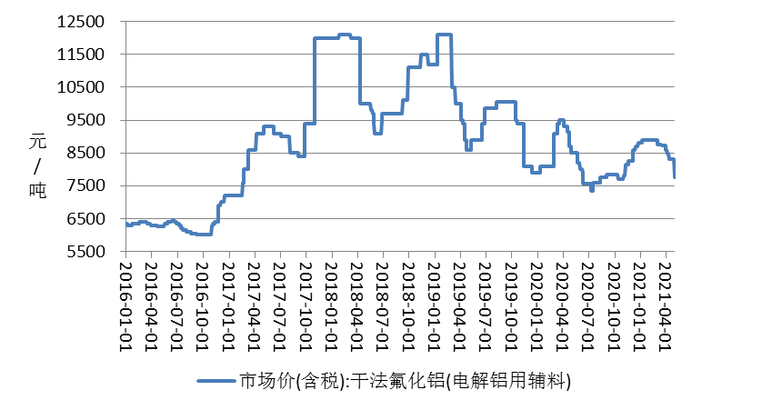
数据来源：Wind
4月氟化铝均价为8333.33元/吨，较上月下跌397.62元/吨，或-4.55%，波动范围：7750~8575元/吨。

图表 11 电解铝生产成本及盈利变化
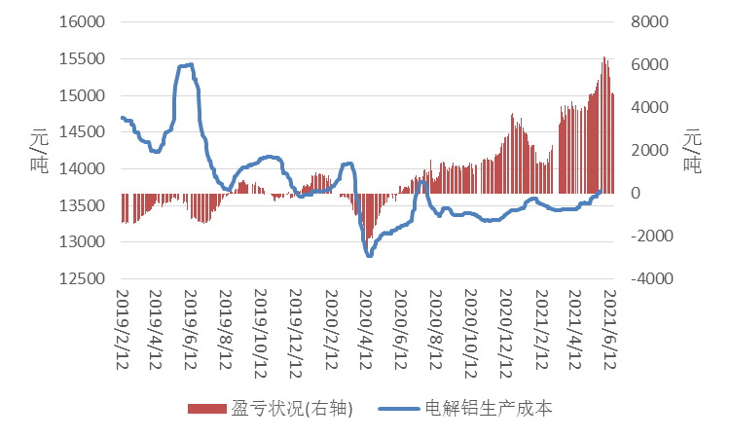
数据来源：Wind
5月，电解铝平均生产成本为13629.17元/吨，较上月提高140.81元/吨,或1.04%。2020年同期电解铝生产成本为13115.84元/吨。本月电解铝生产成本处于5年同期的第3高位。电解铝盈利平均水平为5632.08元/吨，较上月提高1175.20元/吨,或26.37%。2020年同期电解铝盈利水平为71.81元/吨。本月电解铝盈利水平处于近5年同期的最高位。
产量方面，国家统计局数据显示，4月，我国电解铝产量为335万吨，环比增加2.26%,同比增加12.40%，同比增速比去年提高10.9个百分点。1-4月我国电解铝累计产量为1302万吨，同比增加9.60%，同比增速比去年提高7.2个百分点。由于今年电解铝行业普遍处于亏损状态，导致我国电解铝产量同比增速放缓。

四、库存情况
图表 12 上期所库存走势情况
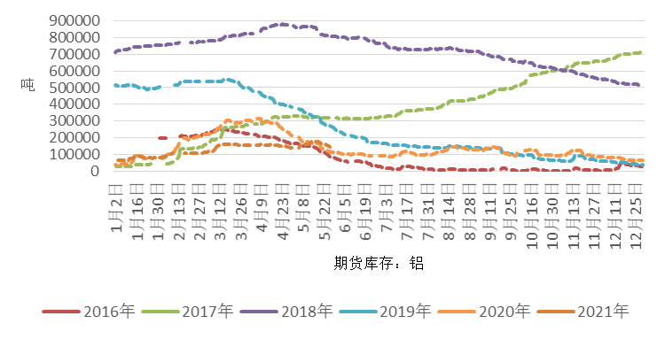
数据来源：Wind
5月，上期所期货库存为146829吨，较上月增加5922吨，或4.20%，2020年同期期货库存为112165吨。本月期货库存处于5年同期的第2低位。库存小计为363929吨，较上月增加7320吨，或2.05%，2020年同期库存小计为296305吨。本月库存小计处于5年同期的第2低位。
图表 13 SMM社会库存走势
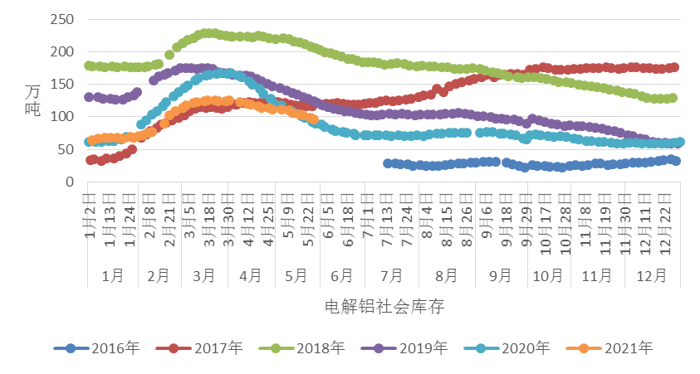
数据来源：Wind
社会库存方面，上海有色网社会库存为96.2万吨，较上月减少15.30万吨，或13.72%。2020年同期社会库存为89.3万吨。社会库存持续去化，说明需求表现良好，利好铝价。

五、出口分析
图表 14 沪伦比值走势图
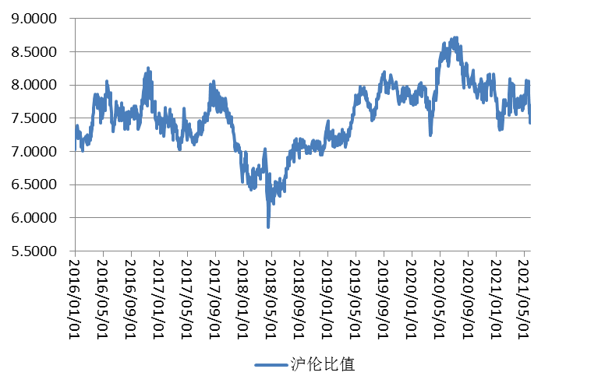
数据来源：Wind
5月，沪伦比值均值为7.74，较上月提高0.10或1.33%。2020年同期沪伦比值均值为8.49。本月沪伦比值均值于5年同期的第3高位。
图表 15 未段扎的铝及铝材出口
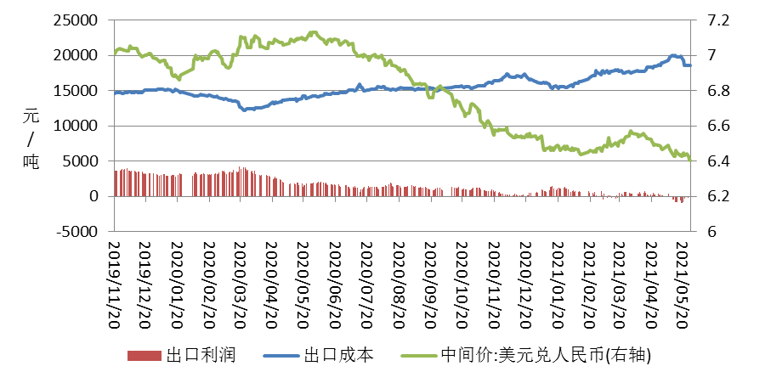
数据来源：Wind

5月，我国铝型材出口成本为19348.18元/吨，较上月上涨1145.65元/吨，或6.29%。我国铝型材平均利润为-409.52元/吨，较上月下跌767.89元/吨，或214.27%。
根据海关统计的数据，4月，我国未段扎的铝及铝材出口量为437285吨，比上个月减少6199吨，同比增加5.80%，同比增速比去年提高21.70个百分点。1-4月我国未段扎的铝及铝材累计出口量为1722690吨，同比增加9.70%，同比增速比去年降低16.1个百分点。
车市方面，4月，我国汽车产量为227.3万辆，月环比减少24.4万辆或-9.69%，同比增加6.80%，增速比去年同期增加1.7个百分点。1-4月我国汽车累计产量为865.8万辆，同比增加53.40%，累计同比增速比去年提高85.7个百分点。
1-4月，房屋竣工面积为50305.004万平方米，同比增加48.10%，同比增速比1-3月下降15.70个百分点。比去年同期同比增速提高67.4个百分点。
综合来看，我国下游需求尚可，提振铝价。

六、外盘情况
图表 16 外盘升贴水走势
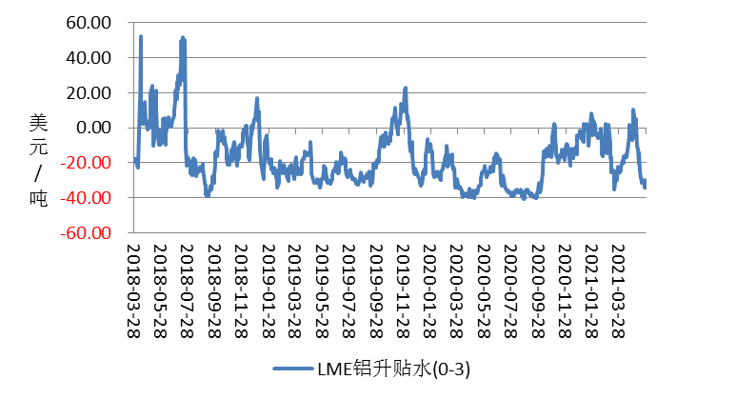
数据来源：Wind
5月，外盘现货升贴水均值为-20.53美元/吨，较上月走弱11.07美元/吨。2020年同期外盘升贴水均值为-31.97美元/吨。本月外盘现货升贴水均值于5年同期的第3高位。

图表 17 伦铝库存走势
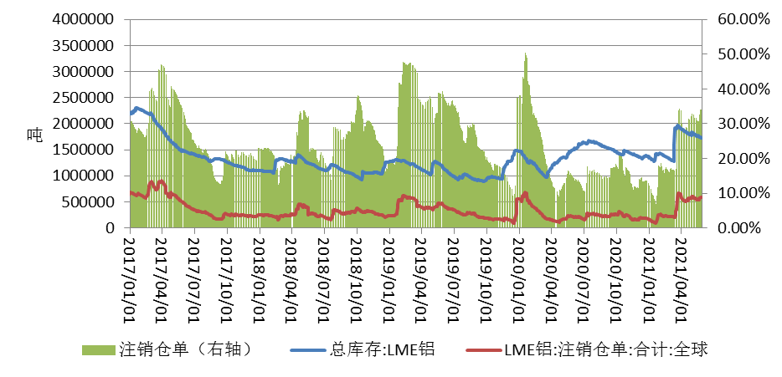
数据来源：Wind
截至2021年5月27日,LME铝库存为1724075吨，较上月减少111075吨，或-6.05%。2020年同期库存为1500900吨。本月库存水平处于5年同期的最高位。,LME铝注销仓单为587175吨，较上月减少16275吨，或-2.70%。2020年同期注销仓单为218850吨。本月注销仓单水平处于5年同期的最高位。,LME铝库存注销仓单占比为34.06%，较上月增加1.17个百分点。2020年同期注销仓单占比为14.58%。本月注销仓单占比处于5年同期的第2高位。

七、后市预测
综上所述，全球流动性持续宽松，利好伦铝。技术上看，虽然月K依然处于上行趋势线上，但5月月K线收得较长上影，预计6月伦铝高位震荡，运行区间2400-2500。
国内方面，库存持续去化，产能投放受阻，国内消费持续向好， 铝市基本面向好，但铝价快速上涨造成诸多加工企业生产成本上涨，经营困难，从5月份开始，监管层已经频繁发生要保供稳价，多头情绪受到打压。技术上看，月K线，依然处于趋势线上方，但收得较长上影线，预计5月沪铝高位震荡，运行区间18000-19000。

免责声明
本报告的信息均来源于公开资料，我公司对这些信息的准确性和完整性不作任何保证，也不保证所包含的信息和建议不会发生任何变更。我们已力求报告内容的客观、公正，但文中的观点、结论和建议仅供参考，报告中的信息或意见并不构成所述品种的操作依据，投资者据此做出的任何投资决策与本公司和作者无关。

研究中心简介
广州期货研究中心秉承公司“不断超越、更加优秀”的核心价值观和“简单、用心、创新、拼搏”的团队文化，以“稳中求进、志存高远”为指导思想，在“合规、诚信、专业、图强”的经营方针下，试图将研究能力打造成引领公司业务发展的名片，让风险管理文化惠及全球的衍生品投资者。
研究中心下设综合部、农产品研究部、金属研究部、化工能源研究部、金融衍生品研究部、创新研究部等六个二级部门，覆盖了宏观、金融、金属、能化、农牧等全品种衍生工具的研究，拥有一批理论基础扎实、产业经验丰富、机构服务有效的分析师，以满足业务开发及机构、产业和个人投资者的需求。同时，研究中心形成了以早报、晨会、周报、月报、年报等定期报告和深度专题、行情分析、调研报告、数据时事点评、策略报告等不定期报告为主体的研究报告体系，通过纸质/电子报告、公司网站、公众号、媒体转载、电视电台等方式推动给客户，力争为投资者提供全面、深入、及时的研究服务。此外，研究中心还会提供定制的套保套利方案、委托课题研究等，以满足客户的个性化、专业化需求。
研究中心在服务公司业务的同时，也积极地为期货市场发展建言献策。研究中心与监管部门、政府部门、行业协会、期货交易所、高校及各类研究机构都有着广泛的交流与合作，在期货行业发展、交易策略模式、风险管理控制、投资者行为等方面做了很多前瞻性研究。
未来，广州期货研究中心将依托股东越秀金控在研究中的资源优势，进一步搭建适合公司发展、适合期货市场现状的研究模式，更好服务公司业务、公司品牌和公司战略，成为公司的人才培养基地。

研究中心联系方式
金融衍生品研究部：（020）22139858 | 金属研究部：（020）22139817
化工能源研究部：（020）23382623 | 创新研究部：（020）23382614
农产品研究部：（020）22139813 | 综合部：（020）22139817
办公地址：广州市天河区珠江西路5号广州国际金融中心主塔写字楼10楼
邮政编码：510623

广州期货业务单元一览
广州期货是大连商品交易所（会员号：0225）、郑州商品交易所（会员号：0225）、上海期货交易所（会员号：0338）、上海国际能源交易中心（会员号：8338）会员单位，中国金融期货交易所（会员号：0196）交易结算会员单位，可代理国内所有商品期货和期权、金融期货品种交易。除从事传统期货经纪业务外，公司可开展期货投资咨询、资产管理、银行间债券市场交易以及风险管理子公司业务。公司总部位于广州，业务范围覆盖全国，可为投资者提供一站式的金融服务。

广州期货主要业务单元联系方式
成都营业部 | 佛山南海营业部 | 清远营业部 | 上海陆家嘴营业部
联系方式：028-86528580  办公地址：成都市高新区交子大道88号2栋5层507号 | 联系电话：0757-88772888  办公地址：佛山市南海区桂城街道海五路28号华南国际金融中心2幢2301房 | 联系电话：0763-3882201  办公地址：清远市清城区人民四路36号美吉特华南装饰商贸中心永泰中心5层（19-23A号） | 联系电话：021-50568018  办公地址：中国（上海）自由贸易试验区东方路899号1201- 1202室
北京分公司 | 深圳营业部 | 长沙营业部 | 东莞营业部
联系电话：010-68525389 | 联系电话：0755-83533302 | 联系电话：0731-82898516 | 联系电话：0769-22900598
办公地址：北京市西城区月坛南街59号5层501-1、501-26、 501-27 | 办公地址：广东省深圳市福田区梅林街道梅林路卓越梅林中心广场（南区）A座704A、705 | 办公地址：湖南省长沙市芙蓉区五一大道618号银华大酒店18楼1801 | 办公地址：广东省东莞市南城街道三元路2号粤丰大厦办公1501B
广州体育中心营业部 | 杭州城星路营业部 | 天津营业部 | 郑州营业部
联系电话：020-28180338 | 联系电话：0571-89809632 | 联系电话：022-87560710 | 联系电话：0371-86533821
办公地址：广州市天河区体育东路136,138号17层02房、17层03房自编A | 办公地址：浙江省杭州市江干区城星路111号钱江国际时代广场2幢1301室 | 办公地址：天津市南开区长江道与南开三马路交口融汇广场2-1-1604、1605、1606 | 办公地址：河南自贸试验区郑州片区（郑东）普惠路80号1号楼2单元23层2301号
湖北分公司 | 苏州营业部 | 山东分公司 | 肇庆营业部
联系电话：027-59219121 | 联系电话：0512-69883586 | 联系电话：0531-85181099 | 联系电话：0758-2270760
办公地址：湖北省武汉市江汉区香港路193号中华城A写字楼14层1401-9号 | 办公地址：中国（江苏）自由贸易试验区苏州片区苏州工业园区苏州中心广场58幢苏州中心广场办公楼A座07层07号 | 办公地址：山东省济南市历下区泺源大街150号中信广场主楼七层703、705室 | 办公地址：广东省肇庆市端州区星湖大道六路36号大唐盛世第一幢首层04A
广东金融高新区分公司 | 青岛分公司 | 四川分公司 | 广期资本管理（上海）有限公司
联系电话：0757-88772666 | 联系电话：0532-88697836 | 联系电话：028-86282772 | 联系电话：（021）50390265
办公地址：广东省佛山市南海区海五路28号华南国际金融中心2幢2302房 | 办公地址：山东省青岛市崂山区秦岭路6号农商财富大厦8层801室 | 办公地址：四川省成都市武侯区人民南路4段12号6栋802号 | 办公地址：上海市浦东新区福山路388号越秀大厦701室
总部金融发展部 | 总部机构发展部 | 总部产业发展部 | 总部机构业务部
联系电话：020-22139814 | 联系电话：020-22139836 | 联系电话：020-23382586 | 联系电话：020-22139802
办公地址：广州市天河区珠江西路5号广州国际金融中心主塔写字楼10楼 | 办公地址：广州市天河区珠江西路5号广州国际金融中心主塔写字楼10楼 | 办公地址：广州市天河区珠江西路5号广州国际金融中心主塔写字楼10楼 | 办公地址：广州市天河区珠江西路5号广州国际金融中心主塔写字楼10楼

